ΣΧΕΔΙΑΣΜΟΣ ΚΑΙ ΕΚΠΑΙΔΕΥΣΗ ΕΝΟΣ ΝΕΥΡΟ-ΑΣΑΦΟΥΣ ΜΟΝΤΕΛΟΥ

Μια εφαρμογή νεύρο-ασαφών συστημάτων είναι η κατάταξη δειγμάτων ενός αντικειμένου σε κατηγορίες. Το παράδειγμα, που ακολουθεί, ασχολειται με μία οικογένεια κρίνων (IRIS) που διαχωρίζεται σε τρεις κατηγορίες ανάλογα με το μήκος των πετάλων και σέπαλων καθώς και το πλάτος τους. Για την αυτόματη κατάταξη των κρίνων συλλέγονται 150 μετρήσεις στη μορφή:

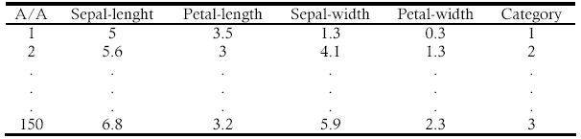
Παράδειγμα συλλογής

Ακολουθει η σχεδιαση και η εκπαιδευση ένα νεύρο-ασαφές μοντέλο τύπου TSK το οποίο θα λειτουργεί ως ταξινομητής (classifier). Οι πρωτες 75 θα χρησιμοποιηθούν για την εκπαίδευση του ταξινομητή και οι υπολοιπες 75 για τον έλεγχο της ικανότητας ταξινόμησης του. Δειγμα θα περιλαμβάνει τέσσερις εισόδους (μήκος και πλάτος για πεταλα και σεπαλα).

ΠΡΟΕΤΟΙΜΑΣΙΑ ΤΩΝ ΔΕΔΟΜΕΝΩΝ

Αρχικα χωρίζουμαι τα δεδομένα μας σε δεδομένα εκπαίδευσης (IrisTRAINdata) και δεδομένα ελέγχου (IrisCHECKdata), για να ελέγξουμε αν το συστημα εκπαιδευτικε σωστα. Για περισσότερη ευκολία ξαναχωρίζουμε τις δύο αυτές κατηγορίες σε:
i) α) δεδομένα εκπαίδευσης εισόδου (IrisTRAINdataINPUT)
β) δεδομένα εκπαίδευσης εξόδου (IrisTRAINdataOUTPUT)
ii) α) δεδομένα ελέγχου εισόδού (IrisCHECKdataINPUT)
β) δεδομένα ελέγχου εξόδου (IrisCHECKdataOUTPUT)
έτσι ώστε στην πορεία να μπορέσουμε να συγκρίνουμε τις εξόδους.

ΜΕΘΟΔΟΣ ANFIS ΚΑΙ CLUSTERING

Η βασική ιδέα πίσω από τις τεχνικές εκμάθησης ενός νεύρο-ασαφές ελεγκτή είναι πολύ απλή. Αυτές οι τεχνικές προσφέρουν μεθόδους, για ασαφή μοντέλα, που έχουν την ικανότητα να μαθαίνουν πληροφορίες από κάποια δεδομένα, με σκοπό να υπολογίζουν τους παραμέτρους των λειτουργιών, για την καλύτερη απόδοση του ελεγκτή. Μια τέτοια τεχνική είναι το ANFIS (adaptive neuro-fuzzy inference system).
Πριν, όμως, την εκπαίδευση του συστήματος με την τεχνική ANFIS θα πρέπει με κάποιο τρόπο να χωρίσουμε τα δεδομένα μας σε ομάδες (π.χ. μικρό μεσαίο μεγάλο κτλ) και στην συνέχεια να δημιουργήσουμε ένα αρχικό FIS (fuzzy inference system). Η καλύτερη μέθοδος ομαδοποίησης είναι η subtractive clustering, η οποία συνήθως χρησιμοποιείτε σε περιπτώσεις οπου δεν γνωριζουμε πόσες ομάδες (cluster) θα πρεπει να δημιουργήσουμε. Η μέθοδος subtractive clustering παίρνει σαν όρισμα μια ακτίνα και συμφωνα με αυτην, χωρίζει τα δεδομενα σε τόσα cluster ώστε να ομαδοποιηθούν όλα σε κύκλους με ακτίνα r. Στο παρακατω σχημα (3.1) βλέπουμε ενδεικτικά τα πληθη των cluster που δημιουργούνται με ακτίνα από 0.1 έως 1.5.

Ακτίνα FIS | Clusters | Ακτίνα FIS | Clusters
0.1 | 60 | 1.0 | 3
0.2 | 17 | 1.1 | 3
0.3 | 9 | 1.2 | 3
0.4 | 6 | 1.3 | 2
0.5 | 4 | 1.4 | 2
0.6 | 4 | 1.5 | 2
0.7 | 4
0.8 | 3
0.9 | 3

Σχημα 3.1 Πίνακας σχέσης μεταξύ ακτίνας και ομάδας

Είναι λογικό ότι θα αποκλίσουμε τις περιπτωσεις ακτινας 0.1 και 0.2 για την αποφυγη προβληματων υπερεκπαίδευσης (overtraining). Όταν ένα συστημα υπερεκπαιδευτει, τοτε προσεγγιζει ακριβως τις δεδομενες προδιαγραφες για τις οποιες εκπαιδευεται, υστερει όμως σημαντικά σε ικανοτητες γενικευσης (generalization). Επιπλέον θα αποκλισουμε τις περιπτωσεις ακτινας FIS, για τιμες απο 1.3 και άνω, διοτι 2 clusters θεωρουνται πολύ λίγα για την συγκεκριμένη εφαρμογή (iris classification).

ΔΗΜΙΟΥΡΓΙΑ ΑΡΧΙΚΟΥ FIS

Δημιουργώντας τον αρχικό FIS (fuzzy inference system), αναλόγως την ακτίνα των n ομάδων που περνάμε σαν όρισμα, δημιουργούνται και n κανόνες π.χ.
με r = 0.2 έχουμε cluster = 17 και άρα rules =17
Για το συστημα της περιπτωσης μας, επειδη δεν γνωριζουμε το πληθος των κανονων που απαιτούνται, αναγκαζομαστε να δημιουργήσουμε όλους τους FIS, στη συνεχεια να τους ελέγξουμε και να τους αξιολογήσουμε, και τέλος να επικεντρωθούμε στους καλύτερους. Στο σχήμα 3.2 βλέπουμε την αξιολόγηση των FIS σε δεδομένα-εκπαίδευσης (trnRMSE – Root Mean Square Error), ενώ στο σχήμα 3.3 τα δεδομένα-ελέγχου (chkRMSE – Root Mean Square Error) με ποσοστά λάθους %.

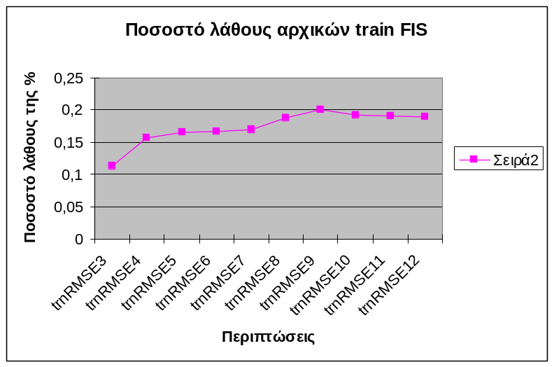
Σχήμα 3.2
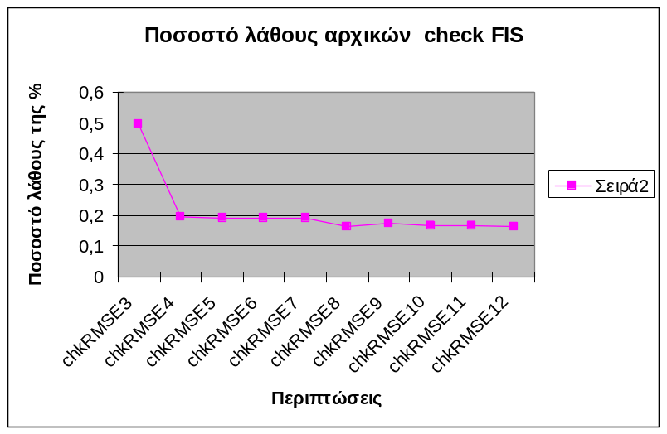
Σχήμα 3.3

Στο σχήμα 3.4 φαινονται οι ακτινες των περιπτωσως που θα αποκλισουμε, έτσι ώστε να επικεντρωθούμε στους καλύτερους FIS με το χαμηλότερο δυνατο ποσοστό λάθους.

Ακτίνα | Αιτια Αποκλισμου
0.3 | Μεγάλο check RMSE
0.9 | Μεγάλο train RMSE
1.0 | Μεγάλο train RMSE
1.1 | Μεγάλο train RMSE
1.2 | Μεγάλο train RMSE
Σχήμα 3.4

ΕΚΠΑΙΔΕΥΣΗ ΣΥΣΤΗΜΑΤΟΣ ΚΑΙ ΑΞΙΟΛΟΓΗΣΗ

Μετα την επιλογη των 5 καλύτερων περιπτωσων (από τις 10 αρχικές) οι οποίες κυμαίνονται στε παρομοια ποσοστά λάθους, θα ακολουθησει η εκπαιδευση των αρχικων FIS, μέσω της τεχνικής ANFIS, και ο πειραματισμος με παραμετρο τις εποχές (epochs), ετσι ώστε να επιλεγουν οι καλύτερες. Μετά από μια δοκιμαστική φάση και των 5 περιπτωσων με πληθος εποχών έως 10.000, γινεται η επιλογη της μικροτερης τιμης ποσοστου λάθους για δεδομένα εκπαίδευσης και δεδομενα ελεγχου. Στον πινακα του σχηματος 3.5 φαινεται το χαμηλοτερο ποσοστο λαθους για κάθε τιμη της ακτινας FIS, και την εποχη στην οποια συνεβει.

Ακτίνα FIS | trnERROR | epoch of min trnERROR | chkERROR | epoch of min trnERROR
0.4 | 0,11201 | 10000 | 0,16388 | 80
0.5 | 0,11703 | 9999 | 0,16665 | 107
0.6 | 0,11806 | 10000 | 0,17399 | 184
0.7 | 0,036759 | 10000 | 0,17062 | 29
0.8 | 0,12099 | 10000 | 0,1149 | 9997

Σχημα 3.5 Πινακας τιμων

Μεγαλυτερη βαρυτητα θα δωσουμε στην μικροτερη τιμη ποσοστου λαθους για τα δεδομενα ελεγχου, διοτι με την μειωση αυτης τιμης στα δεδομενα εκπαιδευσης υπαρχει ο κινδυνος υπερεκπαιδευσης του συστηματος. Αρκετα μεγαλο ενδιαφερον εχει η περιπτωση για ακτινα FIS 0.7 (σχημα 3.6), οπου το συστημα παρουσιαζει συμπεριφορα υπερεκπαιδευσης, αλλα και η περιπτωση ακτινας 0.8 (σχημα 3.7), οπου παρουσιαζεται το μικροτερο ποσοστο λαθους στα δεδομενα ελεγχου, αλλα μετα από μεγαλο πληθος εποχών.

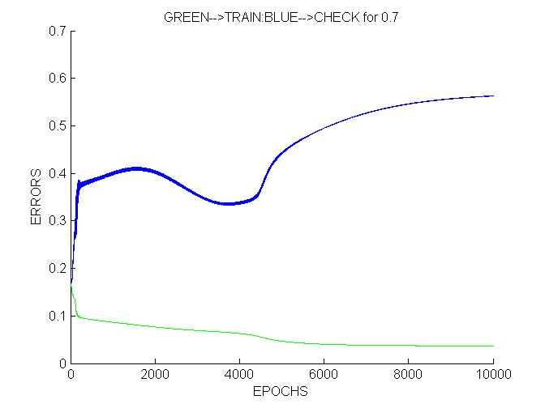  Σχημα 3.6 Περιπτωση ακτινας FIS με τιμη 0.7 | 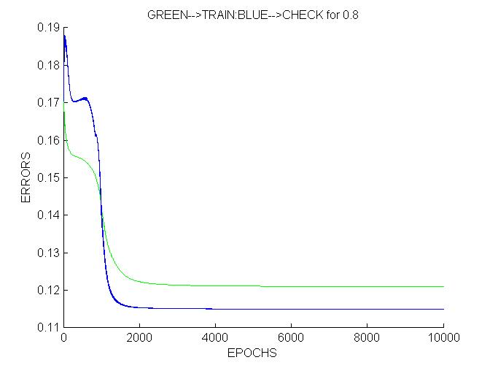  Σχημα 3.7 Περιπτωση ακτινας FIS με τιμη 0.8

Στον πινακα του σχηματος 3.5 φαινεται η περιπτωση για ακτινα 0.4 οπου παρουσιαζεται το μικροτερο ποσοστο λαθους (και συνεπως βελτιστη λυση του συστηματος), για δεδομενα ελεγχου και δεδομενα εκπαιδευσης, μετα από μικρο πληθος εποχων. Στα παρακατω σχηματα (3.8 και 3.9) φαινονται τα διαγραμματα για την περίπτωση ακτινας 0.4 (συναρτισεις (ποσοστου-λαθους, εποχης) ) μετα από 10.000 εποχες και μετα από 80 εποχες. Η περιπτωση 80 εποχων παρουσιαζει μεγιστο ενδιαφερον διοτι εκει παρατιρειται το μικροτερο ποσοστο λαθους.

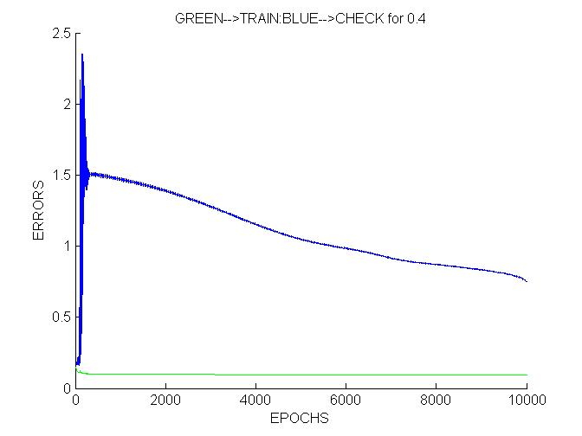  Σχημα 3.8 Περιπτωση ακτινας FIS με τιμη 0.4 και πληθος εποχων 10.000 | 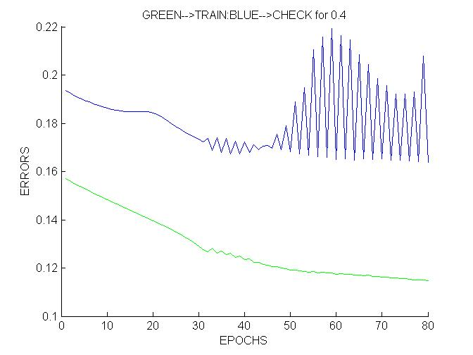  Σχημα 3.9 Περιπτωση ακτινας FIS με τιμη 0.4 και πληθος εποχων 80

ΑΞΙΟΛΟΓΗΣΗ ΕΚΠΑΙΔΕΥΜΕΝΟΥ FIS

Μετα την εκπαιδευση των αρχικων FIS πρεπει να γινει η επαναξιολόγηση των διαφορετικων περιπτωσεων ακτιναν FIS, προκειμένου να εξαγουμε τα τελικα συμπερασματα. Παρατειρουμε ότι στους εκπαιδευμενουν FIS, με ακτινες 0.4 εως 0.8, τα ποσοστα λαθους σε δεδομενα εκπαιδευσης και δεδομενα ελεγχου, εχουν μειωθει αρκετα. Στα παρακατω σχηματα (3.10, 3.11) παρουσιαζονται τα διαγραμματα ποσοστου λαθους τελικων FIS.

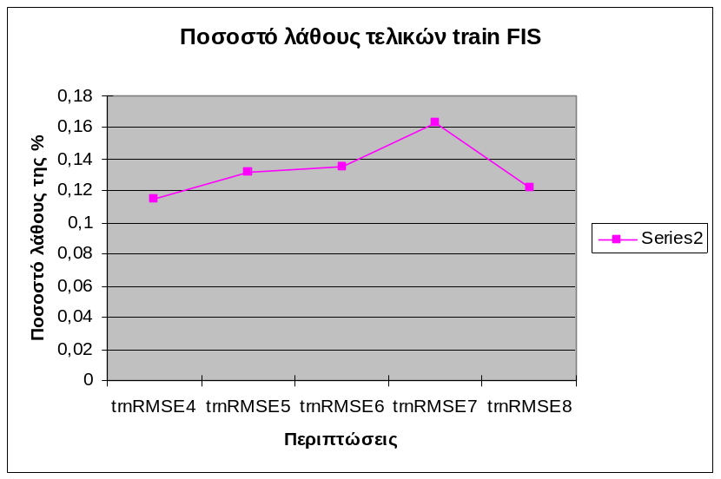
Σχημα 3.10

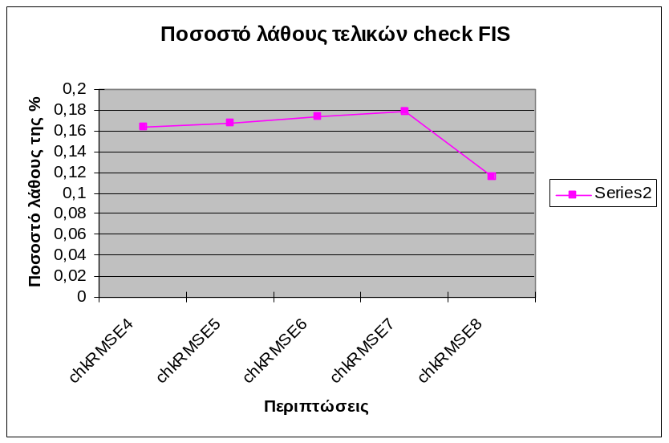
Σχημα 3.11

Στο σχημα 3.12 παρουσιαζονται οι πραγματικες τιμες για κάθε ακτινα FIS.

Ακτίνα FIS | old trnRMSE | new trnRMSE2 |  | old chkRMSE | new chkRMSE2
0.3 | 0,11294 | - |  | 0,49374 | -
0.4 | 0,15697 | 0,11467 |  | 0,19364 | 0,16388
0.5 | 0,16455 | 0,13220 |  | 0,19342 | 0,16688
0.6 | 0,16631 | 0,13506 |  | 0,19323 | 0,17399
0.7 | 0,16937 | 0,16319 |  | 0,19220 | 0,17864
0.8 | 0,18824 | 0,12233 |  | 0,16392 | 0,11535
0.9 | 0,20092 | - |  | 0,17328 | -
1.0 | 0,19144 | - |  | 0,16698 | -
1.1 | 0,19104 | - |  | 0,16718 | -
1.2 | 0,18911 | - |  | 0,16399 | -
Σχήμα 3.12
ΣΥΜΠΕΡΑΣΜΑΤΑ

Για ακτινα 0.4 παρουσιαστηκε το χαμηλοτερο ποσοστο λαθους σε δεδομενα εκπαιδευσης και ελεγχου, σε ένα εκπαιδευμενο FIS με το μικροτερο πληθος εποχων. Πριν την εκπαιδευση, το ποσοστο λάθους (trnRMSE), ηταν 0,15697 ενώ μετα την εκπαιδευση μειωθηκε στο 0,11467, δηλαδη παρουσιασε μειωση της ταξεως 27%. Επισης το ποσοστο λαθους (chkRMSE) πριν την εκπαιδευστη ηταν 0,19364, ενώ μετα την εκπαιδευση μειωθηκε στο 0,16388, δηλαδη μειωση της ταξεως 15%. Συμπερενουμε ότι η καλυτερη λυση, στο συστημα υπο εξεταση, ειναι κοντα στην τιμη ακτινας FIS 0.4. Οι παρακατω εικονες αφορουν την απεικονιση του νευρο-ασαφη ελεγκτή (σχημα 3.13), για αυτή την τιμη ακτινας.

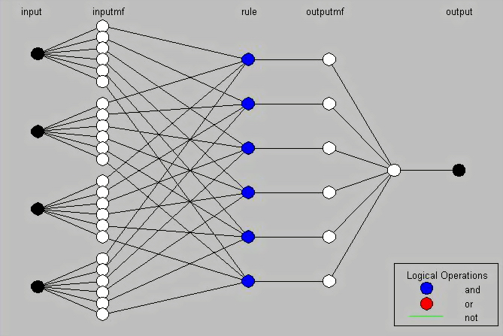

Σχημα 3.13 FIS ακτινα 0.4

Τα σχηματα 3.14 και 3.15 παρουσιαζουν τα αποτελεσματα για δεδομενα ελεγχου και δεδομενα εκπαιδευσης, μετα την εκπαιδευση όπως παραγονται από τον ANFIS editor του προγραμματος MATLAB.

